**Муниципальное бюджетное дошкольное образовательное учреждение**

**«Детский сад №27»**

**Проект «Транспорт»**

**в 1 младшей группе**

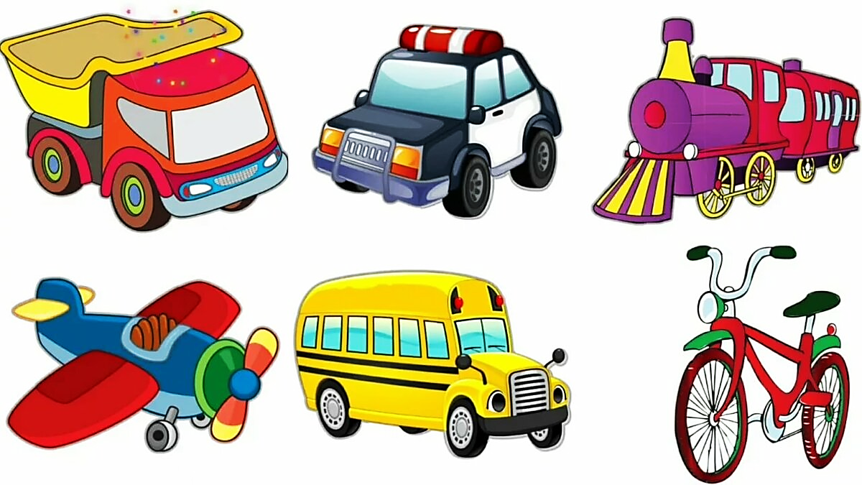

Подготовили:

Великсарова Н. Ю.

Уткина О.Ю.

г. Вышний Волочек, 2021

Тип проекта: познавательно-исследовательский

Вид проекта: комплексно-тематический

Продолжительность проекта: краткосрочный (2 недели)

Предмет исследования: транспорт

Возраст детей: 2 – 3 года

**Актуальность проекта:**

Транспорт играет важную роль в нашей жизни. Он представляет собой все виды путей сообщения, транспортных средств, технических устройств, которые перемещают людей и грузы различного назначения из одного места в другое. Все дети любят кататься на транспорте, знают названия многих машин, но не используют слова обобщающие названия транспортных средств, не знают как себя вести в транспорте, какие надо соблюдать правила поведения на дороге. Зачастую виновниками дорожно-транспортных происшествий являются дети. Поэтому с самого раннего возраста необходимо учить детей безопасному поведению на дорогах, в транспорте. Это подтолкнуло меня на создание проекта по знакомству детей с разными видами транспорта и формированию первичных представлений безопасности на дороге.

**Проблема:**

Для чего нам нужен транспорт? А какие виды транспорта бывают?

**Цель:** расширение представлений о транспорте и правилах поведения на проезжей части.

**Задачи:**

1. Дать детям представление о разновидностях транспорта.

2. Отметить характерные отличительные признаки транспорта.

3. Вызвать познавательный интерес к транспорту.

4. Формировать элементарные знания о правилах поведения на дороге.

5. Познакомить с сигналами светофора и пешеходным переходом.

**Реализация проекта:**

***1 Этап: Подготовительный***

Подбор методической литературы и пособий, подбор художественный, детской литературы, подбор загадок про транспорт, подбор стихов про транспорт, подбор дидактических и настольных игр, атрибуты к сюжетно-ролевым играм, подбор машин разных размеров, подбор материала для художественного творчества, создание предметной среды.

***2 Этап: Практический***

**Физическое развитие**

1. Утренняя гимнастика «Поезд», «Машины».

2. Пальчиковая гимнастика «Кораблик», «Едем, едем мы домой».

3. Подвижные игры «Самолёты», «Поезд».

4. Физкультминутка «Самолет», «Грузовик».

5. Подвижная игра «Цветные автомобили», «Воробушки и автомобиль».

**Социально-коммуникативное развитие**

1. Сюжетная игра «Скорая помощь увозит куклу Катю в больницу», «Автобус», «Автомобиль и пешеход».
2. Игра-ситуация «Ремонт машин», «Мойка машин».

**Познавательное развитие**

1. Беседа по ПДД. Знакомство с элементарными правилами безопасности дорожного движения, «Беседа о профессии шофера», «Кто ремонтирует машину?».
2. Дидактические игры «Поставь машину в свой гараж», «Угадай, чья тень», «Лото - транспорт», «Собери картинку о транспорте» (картинки-половинки), «Без колёс не поедет паровоз».
3. Наблюдение «Какой транспорт движется по нашим дорогам».
4. Рассматривание картинок с изображением представителей разных профессий (врач, шофер, летчик, пожарные, машинисты поездов).

**Речевое развитие**

1. Беседа «Шофер везет грузовую машину», «Какие бывают машины».

2. Рассматривание сюжетных картин на тему «Транспорт», «Едем в автобусе» (серия «Мы играем», автор Е. Батурина).

**Художественно-эстетическое развитие**

1. Чтение стихотворение А. Барто «Самолёты», «Кораблик», «Грузовик».

2. Рассматривание иллюстраций разных видов транспорта.

3. Разучивание стихов о транспорте.

4. Загадки о транспорте.

**Продуктивная деятельность**

1. Рисование красками «Колёса для машины», «Дорога для машин».

2. Лепка на тему «Самолёт», «Разноцветные колеса».

3. Конструирование «Грузовик», «Дорожка узкая и дорожка широкая» (Сюжетная игра «Машина едет по длинной и по узкой и по широкой дорожке»).

**Музыка**

1. Пение и подпевание «Едет паровоз».

2. Слушание «Самолет» муз. Е. Тиличеевой, сл. Н. Найденовой.

3. Пение и подпевание «Мишина».

4. Игра-имитация под музыку «Машины едут», «Паровоз».

***3 этап: Заключительный***

Итоговое занятие «Транспорт и его виды»

**Цели и задачи:** учить слушать и отвечать на вопросы, в процессе рассматривания картин и предметов, активизировать речь детей. Развивать речевое дыхание. Учить различать действия (летит-едет-плывёт), собирать из двух частей целое. Формировать элементарные знания о правилах поведения на дороге, развивать двигательную активность. Учить слушать литературное произведение, рассказывать стихотворения наизусть. Учить рисовать пальчиком круглые колёса в нужном месте.